INSTITUTO TECNOLÓGICO DE CHETUMAL
Ingeniería en sistemas computacionales

Principios Eléctricos y Aplicaciones Digitales

Reporte de practica
Practica con bola de cristal

Estudiantes:
Martin Avila Asaf Ariel
Canté Gonzáles Jesús Santiago
Góngora May Ivan Antonio
García Ibarra Abraham Iván
López Pech David Adrián
ISIC I4A

Docente: Miam López Diego Aurelio

Cd. Chetumal, Q. Roo; 27 de mayo del 2026.

Tabla de contenido
Objetivo general 3
Objetivos 3
Objetivos específicos 3
Materiales utilizados y métodos 4
Código Utilizado 5
Resultados obtenidos 7
Conclusión 8

Objetivo general
El Arduino es una plataforma de hardware y software de código abierto ampliamente en el ámbito educativo y profesional para desarrollo de proyecto y practicas mediante la electrónica e interacción. En esta práctica se utilizó una placa de Arduino junto con una pantalla LCD, un potenciómetro y un interruptor, ya que es importante saber el comportamiento que surge al momento de la práctica porque nos ayuda a entender de mejor manera cómo está compuesto el control de periféricos visuales y la lectura de entradas digitales.

Objetivos
La presente práctica tiene como propósito principal integrar una pantalla de cristal líquido (LCD 16x2) con la placa Arduino para desplegar información en formato de texto. El objetivo de este circuito, conocido como "Bola de Cristal", es implementar y comprender el uso de librerías específicas (LiquidCrystal) para controlar hardware externo, así como el uso de estructuras de control aleatorias en la programación para generar respuestas dinámicas ante la activación de un sensor o interruptor físico.

Objetivos específicos
- Realizar de manera correcta el cableado complejo que requiere una pantalla LCD 16x2 hacia los pines digitales del Arduino y la protoboard.
- Implementar un potenciómetro como divisor de tensión para calibrar y ajustar el contraste de la pantalla LCD.
- Programar el microcontrolador utilizando la librería <LiquidCrystal.h>, definiendo dimensiones (columnas y filas) y posicionando el cursor.
- Detectar los cambios de estado (HIGH/LOW) de un interruptor físico para ejecutar la función random(), generando una de ocho respuestas posibles mediante una estructura switch-case.

Materiales utilizados y métodos
Para la elaboración de la práctica de la Bola de Cristal con pantalla LCD, se utilizaron los siguientes materiales:
- Un Arduino Uno
- Una pantalla LCD de 16x2 (16 columnas y 2 filas)
- Un potenciómetro de 10k ohmios
- Un interruptor o sensor de inclinación (tilt switch)
- Una protoboard
- Cables jumper de distintos tamaños
- Una resistencia de 220 ohmios (para la retroiluminación de la pantalla)
- Cable USB
Para poder realizar la práctica de la mejor manera y de forma segura se realizaron los siguientes pasos:
- Se realizó el puenteo de alimentación conectando los cables de 5V y GND del Arduino hacia los rieles positivo y negativo de la protoboard.
- Se colocó la pantalla LCD en la protoboard y se conectaron sus pines de alimentación (VSS a GND, VDD a 5V) y los pines de retroiluminación (Ánodo a 5V mediante una resistencia, y Cátodo a GND).
- Se integró el potenciómetro a la protoboard, conectando sus extremos a 5V y GND, y la patilla central directamente al pin V0 (contraste) de la pantalla LCD.
- Se conectaron los pines de control y datos de la pantalla LCD (RS, E, D4, D5, D6, D7) a los pines digitales 12, 11, 5, 4, 3 y 2 del Arduino, respectivamente. El pin RW de la pantalla se conectó a GND para habilitar el modo de escritura.
- Se conectó el interruptor al pin digital 6 del Arduino, estableciendo el circuito necesario para enviar la señal de activación.
- En el código, se importó la librería correspondiente y se inicializó la matriz de la pantalla para comenzar a recibir los caracteres impresos.

Código Utilizado
A continuación, se presenta el código implementado en el Arduino en la práctica.
#include <LiquidCrystal.h>
LiquidCrystal lcd(12, 11, 5, 4, 3, 2);

const int switchPin = 6;
int switchState = 0;
int prevSwitchState = 0;
int reply;

void setup() {
// Inicializamos la pantalla con 16 columnas y 2 filas
lcd.begin(16, 2);
pinMode(switchPin, INPUT);

// Mensaje inicial en la pantalla
lcd.print("Ask the");
lcd.setCursor(0, 1);
lcd.print("Crystal Ball!");
}

void loop() {
switchState = digitalRead(switchPin);

// Verificamos si el estado del interruptor ha cambiado
if (switchState != prevSwitchState) {
if (switchState == LOW) {
// Genera un número aleatorio entre 0 y 7
reply = random(8);
lcd.clear();
}

lcd.setCursor(0, 0);
lcd.print("the ball says:");
lcd.setCursor(0, 1);

// Muestra una respuesta dependiendo del número aleatorio generado
switch (reply) {
case 0:
lcd.print("Yes");
break;
case 1:
lcd.print("Most likely");
break;
case 2:
lcd.print("Certainly");
break;
case 3:
lcd.print("Outlook good");
break;
case 4:
lcd.print("unsure");
break;
case 5:
lcd.print("Ask again");
break;
case 6:
lcd.print("Doubtful");
break;
case 7:
lcd.print("No");
break;
}
}
// Actualizamos el estado previo del interruptor
prevSwitchState = switchState;
}

Resultados obtenidos
Durante las pruebas de funcionamiento del circuito, primero se ajustó el contraste de la pantalla LCD girando el potenciómetro hasta que los caracteres del mensaje inicial ("Ask the Crystal Ball!") fueran perfectamente legibles. Posteriormente, al accionar el interruptor de inclinación, el Arduino detectó el cambio de estado en el pin 6. Como resultado inmediato, la pantalla se limpió de forma automática y mostró el texto "the ball says:" en la primera fila, acompañado de una de las ocho respuestas aleatorias programadas (por ejemplo, "Yes" o "Most likely") en la segunda fila, validando la lógica del ciclo loop. Las pruebas sobre el proyecto se pueden observar en el Anexo A.

Conclusión
La práctica se llevó a cabo de manera exitosa, cumpliendo con todos los objetivos planteados. Se logró implementar y comprender el funcionamiento de una pantalla LCD controlada por Arduino, demostrando cómo interpretar una librería externa (<LiquidCrystal.h>) para facilitar el manejo de hardware complejo. Este circuito es una excelente demostración de cómo integrar componentes analógicos (como el potenciómetro para ajustes visuales) con programación lógica (como la función random y switch-case) para crear interfaces visuales interactivas aplicables en paneles de información, menús de navegación y sistemas de monitoreo.

Anexos
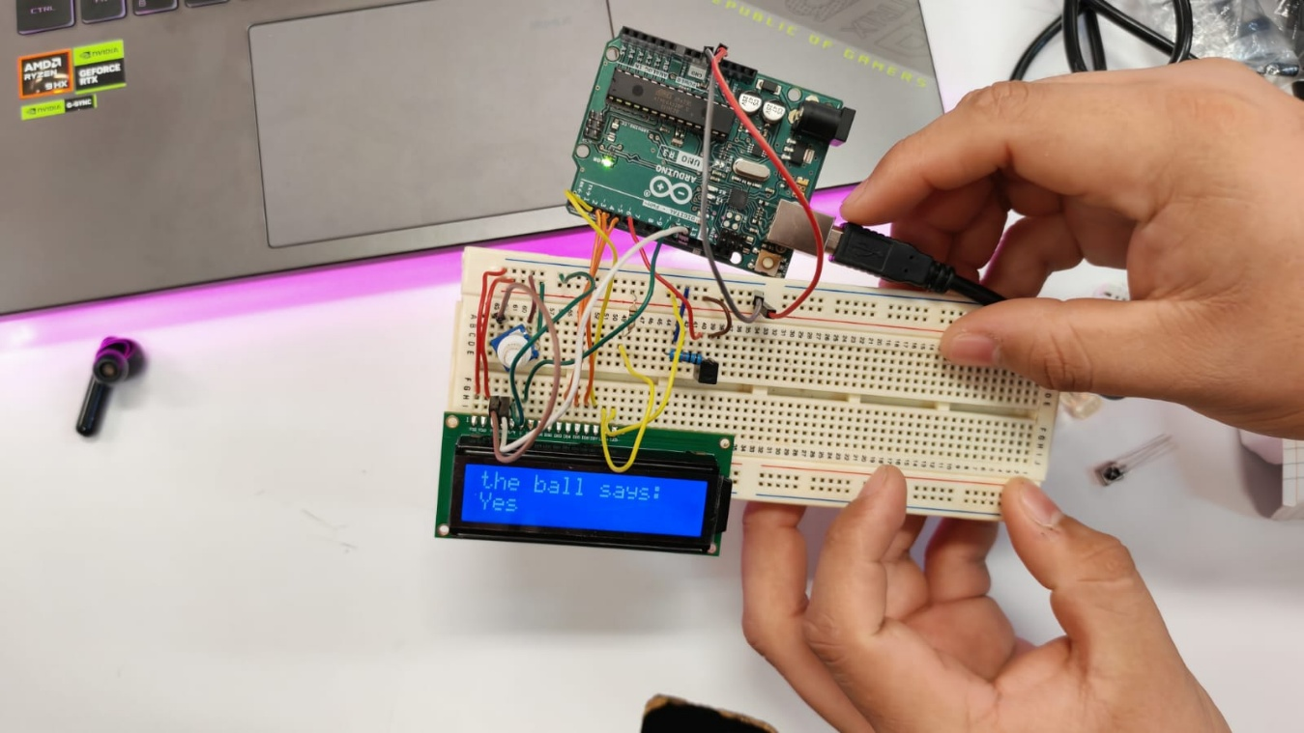
Anexo A

